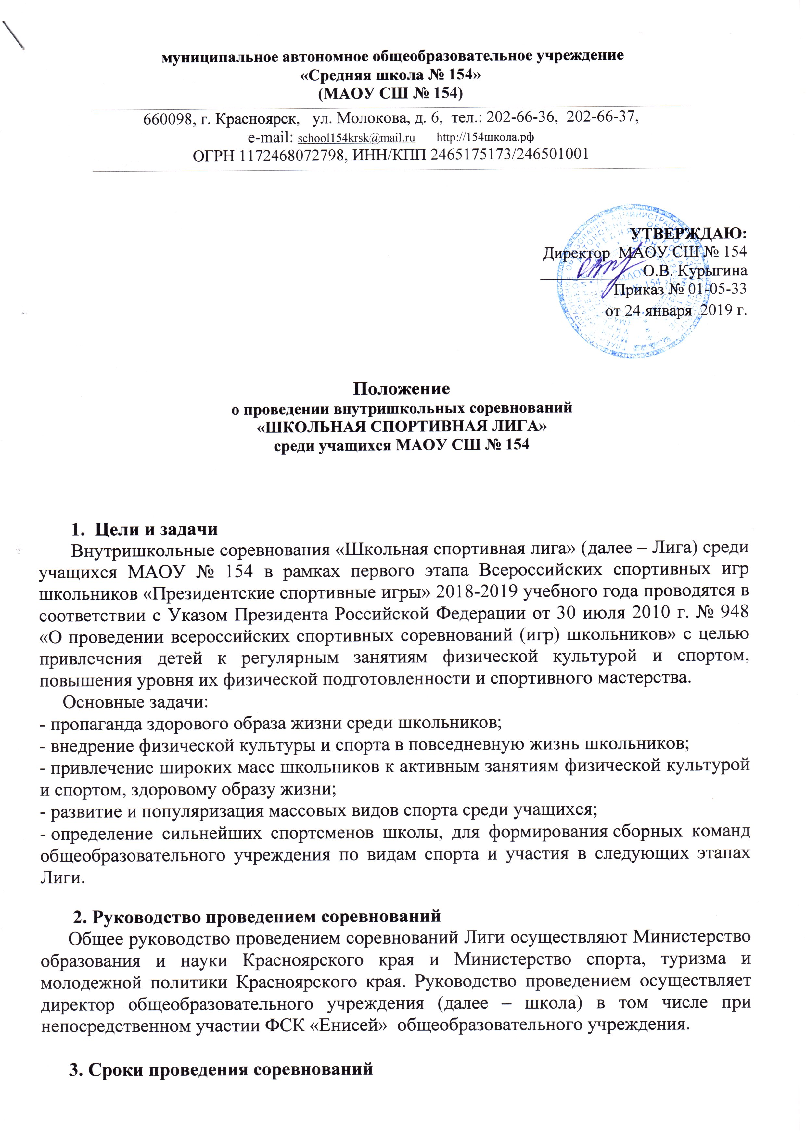

Внутришкольные соревнования среди классов в школе, проводятся согласно положению, с сентября 2018 года по май 2019 года.

**4. Программа соревнований**

В программу соревнований Лиги на первом этапе включены следующие виды спорта:

|  |  |  |  |
| --- | --- | --- | --- |
| № | Виды спорта | Программа соревнований | Сроки проведения |
| 1 | ЛЕГКОАТЛЕТИЧЕСКИЙ КРОСС (сборная) | По  положению | Сентябрь |
| 2 | МИНИ-ФУТБОЛ ШСЛ | По  положению | Сентябрь |
| 3 | ВОЛЕЙБОЛ ШСЛ | По  положению | Октябрь |
| 4 | ШАХМАТЫ ШСЛ | По  положению | Октябрь |
| 5 | НАСТОЛЬНЫЙ ТЕННИС ШСЛ | По  положению | Октябрь |
| 6 | ВОЛЕЙБОЛ (сборная) | По  положению | Ноябрь |
| 7 | БАСКЕТБОЛ ШСЛ (3х3) | По  положению | Ноябрь |
| 8 | КОНЬКОБЕЖНЫЙ СПОРТ (сборная) | По  положению | Январь - февраль |
| 9 | КОНЬКОБЕЖНЫЙ СПОРТ ШСЛ | По  положению | Январь - февраль |
| 10 | ХОККЕЙ ШСЛ | По  положению | Январь - февраль |
| 11 | ЛЫЖНЫЕ ГОНКИ (сборная) | По  положению | Февраль |
| 12 | ЛЫЖНЫЕ ГОНКИ ШСЛ | По  положению | Февраль |
| 13 | БАСКЕТБОЛ ШСЛ | По  положению | Март |
| 14 | МИНИ-ФУТБОЛ ШСЛ | По  положению | Март - апрель |
| 15 | РЕГБИ | По  положению | Март - апрель |
| 16 | ЛЕГНАЯ АТЛЕТИКА | По  положению | Май |
| 17 | Л/А эстафета | По  положению | Май |

  Учащиеся соревнуются в личном и командном зачете в зависимости от вида спорта. Состав команды зависит от количества учащихся и условий проведения соревнований. Условия проведения соревнований определяются отдельным регламентом по каждому виду спорта.

**5. Обеспечение безопасности**

Места проведения соревнований должны отвечать требованиям соответствующих нормативных правовых актов по обеспечению общественного порядка и безопасности участников и зрителей. Соревнования не проводятся без медицинского обеспечения.

**6. Участники соревнований**

К участию в соревнованиях Лиги допускаются учащиеся МАОУ СШ № 154. По результатам соревнований комплектуется сборная команда  школы, которая принимает участие во втором этапе Лиги, т.е. первенстве муниципального образования, где находится учреждение. Допуск участников к школьным соревнованиям осуществляется при наличии справки врача о состоянии здоровья.

Участники и команды классов должны иметь единую спортивную форму для участия в церемонии открытия и закрытия соревнований, а также форму для игр на открытом воздухе и в помещении.

**7. Определение победителей**

Победители и призеры в личном зачете в видах спорта определяются в соответствии с правилами соревнований. Командное первенство определяется в каждом виде спорта раздельно в зависимости от количества учащихся и условий проведения соревнований.

**8. Награждение**

Участники, занявшие 1-3 места в личном зачете в индивидуальных видах спорта, победители и призеры в составе команд в командных видах спорта и в эстафетах, награждаются грамотами, медалями и подарками, участникам школьных соревнований вручается сувенирная продукция с символикой Лиги. Команды классов в командном зачете награждаются грамотами и кубками.

**9.Финансирование**

Расходы, связанные с организацией и проведением внутришкольных соревнованиях Лиги (предоставлению наградного фонда, канцтоваров и расходных материалов к оргтехнике, по изготовлению печатной и сувенирной продукции, расходы на проведение открытия и закрытия соревнований, на оформление мест соревнований, экипировки)несет МАОУ СШ № 154.